Tweede Kamer der Staten-Generaal | 2
Vergaderjaar 2025‒2026

X | Wijziging van de begrotingsstaat van het Ministerie van Defensie voor het jaar 2025 (suppletoire begroting september)

Nr. 2 | MEMORIE VAN TOELICHTING

A. ARTIKELSGEWIJZE TOELICHTING BIJ HET WETSVOORSTEL
Wetsartikelen 1 tot en met 3
De begrotingsstaten die onderdeel zijn van de Rijksbegroting, worden op grond van artikel 2.3, eerste lid, van de Comptabiliteitswet 2016 elk afzonderlijk bij wet vastgesteld en derhalve ook gewijzigd. Het onderhavige wetsvoorstel strekt ertoe om voor het jaar 2025 wijzigingen aan te brengen in de departementale begrotingsstaat van het Ministerie van Defensie.
De in de begrotingsstaten opgenomen begrotingsartikelen worden in onderdeel B van deze memorie van toelichting toegelicht (de zgn. begrotingstoelichting).
De Minister van Defensie,
R.P. Brekelmans

B. BEGROTINGSTOELICHTING
1 Leeswijzer
De voorliggende suppletoire begroting september (SBS) bevat de voorgestelde wijzigingen ten opzichte van de ontwerpbegroting 2025 van hoofdstuk X van de begroting van het Rijk.
Per artikel worden de mutaties groter dan of gelijk aan onderstaande staffel op het niveau van de financiële instrumenten (en eventueel artikelonderdeel) toegelicht.
Tabel 1 Ondergrenzen conform RBV
Omvang begrotingsartikel (stand ontwerpbegroting) in € miljoen | Beleidsmatige mutaties (ondergrens in € miljoen) | Technische mutaties (ondergrens in € miljoen)
< 50 | 1 | 2
=> 50 en < 200 | 2 | 4
=> 200 en < 1000 | 5 | 10
=> 1000 | 10 | 20

2 Beleidsartikelen
2.1 Artikel 1 Inzet
Budgettaire gevolgen van beleid
Tabel 2 Budgettaire gevolgen van beleid artikel 1 Inzet (bedragen x € 1.000)
 |  | Stand eerste suppletoire begroting (incl. amendementen en NvW) (1) | Mutaties suppletoire begroting september (2) | Stand suppletoire begroting september (3) = (1) + (2)
Art. | Verplichtingen | 5.023.086 | 4.129 | 5.027.215
 | Uitgaven | 4.378.429 | ‒ 535 | 4.377.894
 | Apparaatsuitgaven | 0 | 0 | 0
 | Programmauitgaven | 4.378.429 | ‒ 535 | 4.377.894
1.1 | Programmauitgaven | 4.378.429 | ‒ 535 | 4.377.894
 | Opdrachten | 4.378.429 | ‒ 436.535 | 3.941.894
 | Crisisbeheersingsoperaties | 4.358.903 | ‒ 436.535 | 3.922.368
 | Financiering nationale inzet krijgsmacht | 3.827 | 0 | 3.827
 | Overige inzet | 15.699 | 0 | 15.699
 | Bijdrage aan (inter-)nationale organisaties | 0 | 436.000 | 436.000
 | Bijdrage aan Internationale Samenwerking | 0 | 436.000 | 436.000
 | Ontvangsten | 151.718 | 0 | 151.718

Toelichting op de verplichtingen
Er zijn geen mutaties toe te lichten die hoger zijn dan de staffelwaarde van dit artikel.
Toelichting op de uitgaven
Defensie draagt met contributies bij aan diverse vormen van militaire samenwerkingen, zoals de European Peacy Facility (EPF) of de NAVO, en werkt voor de steun aan Oekraïne samen met partnerlanden. Van de uitgaven die hieraan zijn verbonden wordt het financiële instrument geherclassificeerd van opdracht naar bijdrage aan internationale samenwerking. Met de herclassificering handelt Defensie in lijn met de aanbevelingen van zowel de Algemene Rekenkamer (Algemene Rekenkamer (2025) Verantwoordingsonderzoek ministerie van Defensie (X) en Defensiematerieelbegrotingsfonds (K). Rapport bij het Jaarverslag 2024, p. 58) als de Auditdienst Rijk (Auditdienst Rijk (2025) Auditrapport 2024. Ministerie van Defensie (X) en Defensiematerieelbegrotingsfonds (K), p. 13).

2.2 Artikel 2 Koninklijke Marine
Budgettaire gevolgen van beleid
Tabel 3 Budgettaire gevolgen van beleid artikel 2 Koninklijke Marine (bedragen x € 1.000)
 |  | Stand eerste suppletoire begroting (incl. amendementen en NvW) (1) | Mutaties suppletoire begroting september (2) | Stand suppletoire begroting september (3) = (1) + (2)
Art. | Verplichtingen | 1.219.724 | ‒ 6.083 | 1.213.641
 | Uitgaven | 1.291.865 | ‒ 6.998 | 1.284.867
 | Apparaatsuitgaven | 1.186.496 | ‒ 3.865 | 1.182.631
2.2 | Apparaatsuitgaven | 1.186.496 | ‒ 3.865 | 1.182.631
 | Personele uitgaven | 1.161.439 | ‒ 4.713 | 1.156.726
 | Eigen personeel | 1.034.309 | 582 | 1.034.891
 | Externe inhuur | 11.208 | 780 | 11.988
 | Overige personele exploitatie | 69.784 | ‒ 241 | 69.543
 | Kustwacht NL | 19.814 | ‒ 5.354 | 14.460
 | Kustwacht CARIB | 26.324 | ‒ 480 | 25.844
 | Materiële uitgaven | 25.057 | 848 | 25.905
 | Overige materiële exploitatie | 23.658 | 154 | 23.812
 | Kustwacht NL | 108 | 0 | 108
 | Kustwacht CARIB | 1.291 | 694 | 1.985
 | Programmauitgaven | 105.369 | ‒ 3.133 | 102.236
2.1 | Programmauitgaven | 105.369 | ‒ 3.133 | 102.236
 | Opdrachten | 105.292 | ‒ 3.136 | 102.156
 | Gereedstelling | 22.203 | ‒ 239 | 21.964
 | Kustwacht NL | 79.145 | ‒ 2.683 | 76.462
 | Kustwacht CARIB | 3.944 | ‒ 214 | 3.730
 | (Schade)vergoeding | 77 | 3 | 80
 | Schadevergoeding overig | 77 | 3 | 80
 | Ontvangsten | 12.324 | 0 | 12.324

Toelichting op de verplichtingen
Er zijn geen mutaties toe te lichten die hoger zijn dan de staffelwaarde van dit artikel.
Toelichting op de uitgaven
Er zijn geen mutaties toe te lichten die hoger zijn dan de staffelwaarde van dit artikel.

2.3 Artikel 3 Koninklijke Landmacht
Budgettaire gevolgen van beleid
Tabel 4 Budgettaire gevolgen van beleid artikel 4 Koninklijke Landmacht (bedragen x € 1.000)
 |  | Stand eerste suppletoire begroting (incl. amendementen en NvW) (1) | Mutaties suppletoire begroting september (2) | Stand suppletoire begroting september (3) = (1) + (2)
Art. | Verplichtingen | 2.143.983 | 343 | 2.144.326
 | Uitgaven | 2.143.983 | 343 | 2.144.326
 | Apparaatsuitgaven | 2.038.920 | 343 | 2.039.263
3.2 | Apparaatsuitgaven | 2.038.920 | 343 | 2.039.263
 | Personele uitgaven | 2.002.593 | 343 | 2.002.936
 | Eigen personeel | 1.883.383 | 540 | 1.883.923
 | Externe inhuur | 37.914 | ‒ 185 | 37.729
 | Overige personele exploitatie | 81.296 | ‒ 12 | 81.284
 | Materiële uitgaven | 36.327 | 0 | 36.327
 | Overige materiële exploitatie | 36.327 | 0 | 36.327
 | Programmauitgaven | 105.063 | 0 | 105.063
3.1 | Programmauitgaven | 105.063 | 0 | 105.063
 | Opdrachten | 105.063 | 0 | 105.063
 | Gereedstelling | 105.063 | 0 | 105.063
 | Ontvangsten | 8.054 | 0 | 8.054

Toelichting op de verplichtingen
Er zijn geen mutaties toe te lichten die hoger zijn dan de staffelwaarde van dit artikel.
Toelichting op de uitgaven
Er zijn geen mutaties toe te lichten die hoger zijn dan de staffelwaarde van dit artikel.
2.4 Artikel 4 Koninklijke Luchtmacht
Budgettaire gevolgen van beleid
Tabel 5 Budgettaire gevolgen van beleid artikel 4 Koninklijke Luchtmacht (bedragen x € 1.000)
 |  | Stand eerste suppletoire begroting (incl. amendementen en NvW) (1) | Mutaties suppletoire begroting september (2) | Stand suppletoire begroting september (3) = (1) + (2)
Art. | Verplichtingen | 1.058.230 | ‒ 42.939 | 1.015.291
 | Uitgaven | 1.073.230 | ‒ 42.939 | 1.030.291
 | Apparaatsuitgaven | 1.045.062 | ‒ 61.654 | 983.408
4.2 | Apparaatsuitgaven | 1.045.062 | ‒ 61.654 | 983.408
 | Personele uitgaven | 952.807 | ‒ 14.880 | 937.927
 | Eigen personeel | 816.610 | ‒ 22.124 | 794.486
 | Externe inhuur | 23.510 | 7.000 | 30.510
 | Overige personele exploitatie | 112.687 | 244 | 112.931
 | Materiële uitgaven | 92.255 | ‒ 46.774 | 45.481
 | Overige materiële exploitatie | 92.255 | ‒ 46.774 | 45.481
 | Programmauitgaven | 28.168 | 18.715 | 46.883
4.1 | Programmauitgaven | 28.168 | 18.715 | 46.883
 | Opdrachten | 28.168 | 18.715 | 46.883
 | Gereedstelling | 28.168 | 18.715 | 46.883
 | Ontvangsten | 12.111 | 0 | 12.111

Toelichting op de verplichtingen
Het verplichtingenbudget voor 2025 is met € 42,9 miljoen afgenomen en kent een direct verband met een verlaging van de uitgaven die hieronder worden toegelicht.
Toelichting op de uitgaven
Het uitgavenbudget voor 2025 wordt verlaagd met € 42,9 miljoen. Dit wordt verklaard door:
Personele uitgaven
De personele uitgaven zijn per saldo gedaald met € 14,9 miljoen. Het budget voor eigen personeel is vanuit DN22 € 5,1 miljoen budget verhoogd om het personeelsbestand te laten groeien. Toch blijft de personele groei achter. Als gevolg van deze ondervulling is € 22 miljoen herschikt binnen de begroting. Deze herschikkingen zijn ingezet voor materiële exploitatie en gereedstelling (respectievelijk € 7 miljoen en € 13 miljoen). Tot slot is er € 7 miljoen budget van eigen personeel als gevolg van ondervulling aangewend voor externe inhuur, beide onderdeel van de personele uitgaven.
Materiële uitgaven
Het budget is per saldo gedaald met € 46,8 miljoen. Ten behoeve van de instandhouding van 4 extra MQ-9’s is budget geboekt op de materiële exploitatie (€ 55,1 miljoen). Dit budget is gecorrigeerd en geboekt naar de instandhouding in het DMF. Vanuit de onderrealisatie eigen personeel is budget (€ 7 miljoen) toegevoegd aan de materiële exploitatie voor onder andere een simulator (€ 2 miljoen) en voor transport van personeel dat wordt belast binnen de overige materiële exploitatie (€ 5 miljoen). Tot slot is in verband met de versterking van het cyberdomein € 1,3 miljoen aan het budget toegevoegd.
Gereedstelling
Het gereedstellingsbudget is met € 18,7 miljoen gestegen. De verhoging komt onder andere door de herschikking vanuit eigen personeel (€ 13 miljoen). Een deel uit de herschikking is toegevoegd aan budgetten van de operationele afdelingen ten behoeve van hun oefenprogramma’s (€ 4,3 miljoen). Momenteel wordt tijdens oefeningen invulling gegeven aan het trainen binnen een hoogwaardige en realistische trainingsomgeving. Hiertoe wordt voor diverse oefeningen Adversery Air (ADAIR) ingehuurd. Dit budget komt uit DN22 Maatregel Operational Training Infrastructure (€ 4,7 miljoen) en uit de herschikking vanuit eigen personeel (€ 8,7 miljoen). Tot slot is € 1 miljoen aan het gereedstellingsbudget toegevoegd voor tactische communicatieapparatuur en software voor helikopters.
2.5 Artikel 5 Koninklijke Marechaussee
Budgettaire gevolgen van beleid
Tabel 6 Budgettaire gevolgen van beleid artikel 5 Koninklijke Marechaussee (bedragen x € 1.000)
 |  | Stand eerste suppletoire begroting (incl. amendementen en NvW) (1) | Mutaties suppletoire begroting september (2) | Stand suppletoire begroting september (3) = (1) + (2)
Art. | Verplichtingen | 834.955 | 61 | 835.016
 | Uitgaven | 840.955 | 61 | 841.016
 | Apparaatsuitgaven | 833.872 | 61 | 833.933
5.2 | Apparaatsuitgaven | 833.872 | 61 | 833.933
 | Personele uitgaven | 815.081 | 239 | 815.320
 | Eigen personeel | 772.385 | 45 | 772.430
 | Externe inhuur | 6.208 | ‒ 6 | 6.202
 | Overige personele exploitatie | 36.488 | 200 | 36.688
 | Materiële uitgaven | 18.791 | ‒ 178 | 18.613
 | Overige materiële exploitatie | 18.791 | ‒ 178 | 18.613
 | Programmauitgaven | 7.083 | 0 | 7.083
5.1 | Programmauitgaven | 7.083 | 0 | 7.083
 | Opdrachten | 7.083 | 0 | 7.083
 | Gereedstelling | 7.083 | 0 | 7.083
 | Ontvangsten | 4.459 | 0 | 4.459

Toelichting op de verplichtingen
Er zijn geen mutaties toe te lichten die hoger zijn dan de staffelwaarde van dit artikel.
Toelichting op de uitgaven
Er zijn geen mutaties toe te lichten die hoger zijn dan de staffelwaarde van dit artikel.
2.6 Artikel 7 Commando Materieel en IT
Budgettaire gevolgen van beleid
Tabel 7 Budgettaire gevolgen van beleid artikel 7 Commando Materieel en IT (bedragen x € 1.000)
 |  | Stand eerste suppletoire begroting (incl. amendementen en NvW) (1) | Mutaties suppletoire begroting september (2) | Stand suppletoire begroting september (3) = (1) + (2)
Art. | Verplichtingen | 941.132 | 46.956 | 988.088
 | Uitgaven | 965.050 | 46.956 | 1.012.006
 | Apparaatsuitgaven | 772.255 | 46.956 | 819.211
7.2 | Apparaatsuitgaven | 772.255 | 46.956 | 819.211
 | Personele uitgaven | 748.709 | 38.506 | 787.215
 | Eigen personeel | 650.597 | 4.192 | 654.789
 | Externe inhuur | 72.546 | 34.116 | 106.662
 | Overige personele exploitatie | 25.566 | 198 | 25.764
 | Materiële uitgaven | 23.546 | 8.450 | 31.996
 | Overige materiële exploitatie | 23.546 | 8.450 | 31.996
 | Programmauitgaven | 192.795 | 0 | 192.795
7.1 | Programmauitgaven | 192.795 | 0 | 192.795
 | Opdrachten | 192.795 | 0 | 192.795
 | Gereedstelling | 192.795 | 0 | 192.795
 | Ontvangsten | 25.765 | 0 | 25.765

Toelichting op de verplichtingen
Het verplichtingenbudget voor 2025 is met € 46,9 miljoen toegenomen wat in hoofdzaak samenhangt met de uitgaven die hieronder worden toegelicht.
Toelichting op de uitgaven
Het uitgavenbudget voor 2025 wordt verhoogd met € 46,9 miljoen. Dit wordt verklaard door:
Personele uitgaven
Het budget voor de personele uitgaven is met € 38,5 miljoen verhoogd. Dit wordt met name veroorzaakt door het toevoegen van budget (€ 34,1 miljoen) voor Externe inhuur. De vraag naar IT-dienstverlening op het gebied van innovatie en vernieuwing en instandhouding blijft stijgen. In combinatie met de achterblijvende vulling van de organisatie als gevolg van de krappe arbeidsmarkt en vertraging op een aantal IT-projecten is de inhuur voor het JIVC toegenomen. De verhoging van Eigen personeel (€ 4,2 miljoen) betreft budget voor versterking van capaciteit (€ 2,5 miljoen) en het overige verschil van € 1,7 miljoen bestaat uit een aantal kleinere herschikkingen.
Materiële uitgaven
Het uitgavenbudget voor overige materiele exploitatie wordt met € 8,5 miljoen verhoogd. Het betreft aanvullend budget (€ 7,6 miljoen) in verband met de versterking van het cyberdomein. Het gaat hierbij om de aanschaf van materiaal en licenties, en de inrichting van een beveiligde ruimte. Daarnaast is € 0,9 miljoen toegevoegd voor kort cyclische innovatie.
2.7 Artikel 8 Defensie Ondersteuningscommando
Budgettaire gevolgen van beleid
Tabel 8 Budgettaire gevolgen van beleid artikel 8 Defensie Ondersteuningscommando Inzet (bedragen x € 1.000)
 |  | Stand eerste suppletoire begroting (incl. amendementen en NvW) (1) | Mutaties suppletoire begroting september (2) | Stand suppletoire begroting september (3) = (1) + (2)
Art. | Verplichtingen | 1.878.407 | ‒ 21.004 | 1.857.403
 | Uitgaven | 1.893.322 | ‒ 21.004 | 1.872.318
 | Apparaatsuitgaven | 1.737.705 | 3.824 | 1.741.529
8.2 | Apparaatsuitgaven | 1.737.705 | 3.824 | 1.741.529
 | Personele uitgaven | 1.275.137 | ‒ 120 | 1.275.017
 | Eigen personeel | 944.914 | ‒ 32.596 | 912.318
 | Externe inhuur | 5.326 | 38.922 | 44.248
 | Overige personele exploitatie | 304.358 | ‒ 6.446 | 297.912
 | Attaches | 20.539 | 0 | 20.539
 | Materiële uitgaven | 462.568 | 3.944 | 466.512
 | Overige materiële exploitatie | 454.842 | 3.944 | 458.786
 | Attaches | 7.726 | 0 | 7.726
 | Programmauitgaven | 155.617 | ‒ 24.828 | 130.789
8.1 | Programmauitgaven | 155.617 | ‒ 24.828 | 130.789
 | Opdrachten | 0 | 6.500 | 6.500
 | Gereedstelling | 0 | 6.500 | 6.500
 | (Schade)vergoeding | 155.617 | ‒ 31.328 | 124.289
 | Schadevergoeding overig | 9.510 | 3.944 | 13.454
 | Nationaal Fonds Ereschuld | 141.789 | ‒ 31.454 | 110.335
 | Reservering schadevergoedingen Chroom-6 Defensie | 4.318 | ‒ 3.818 | 500
 | Ontvangsten | 72.995 | 1.200 | 74.195

Toelichting op de verplichtingen
Het verplichtingenbudget voor 2025 is met € 21,0 miljoen verlaagd wat samenhangt met de uitgaven die hieronder worden toegelicht.
Toelichting op de uitgaven
Het uitgavenbudget voor 2025 is verlaagd met € 21,0 miljoen. Dit wordt onder andere verklaard door:
Personele uitgaven
Het budget voor eigen personeel is per saldo met € 32,6 miljoen verlaagd. Dit is als gevolg van een aantal herschikkingen. Eerst is het budget met € 3,2 miljoen verhoogd als gevolg van nieuwe opdrachten die het DOSCO ontvangen heeft. Een aantal kleine herschikkingen leidt tot een aanvullende verhoging van het budget met € 0,7 miljoen.
Daarnaast is het budget met € 36,5 miljoen naar beneden bijgesteld. Ondanks dat de organisatie groeit wordt, mede door krapte op de arbeidsmarkt, een lagere personele vulling verwacht. Deze € 36,5 miljoen is overgeheveld naar het budget voor externe inhuur van personeel. Dit verklaart grotendeels de verhoging van € 38,9 miljoen voor externe inhuur.
Schadevergoeding
Het budget voor het Nationaal Fonds Ereschuld (NFE) daalt met € 31,5 miljoen. De Belastingdienst heeft bepaald dat Defensie over de schadevergoedingen vanuit de Regeling Volledige Schadevergoeding (RVS) in het NFE, geen belasting meer verschuldigd is. Het te verwachten overschot dat door deze terugbetaling in 2025 ontstaat, wordt doorgeschoven naar latere jaren als reservering voor de in latere jaren te verwachten uit te keren schadevergoedingen.

3 Niet-beleidsartikelen
3.1 Artikel 9 Algemeen
Tabel 9 Artikel 9 Algemeen (Bedragen x € 1.000)
 |  | Stand eerste suppletoire begroting (incl. amendementen en NvW) (1) | Mutaties suppletoire begroting september (2) | Stand suppletoire begroting september (3) = (1) + (2)
Art. | Verplichtingen | 268.879 | ‒ 1.347 | 267.532
 | Uitgaven | 269.697 | ‒ 1.563 | 268.134
9.1 | Programmauitgaven | 269.697 | ‒ 1.563 | 268.134
 | Subsidies (regelingen) | 51.633 | 0 | 51.633
 | Subsidies | 51.633 | 0 | 51.633
 | Bijdrage aan (andere) begrotingshoofdstukken | 76.144 | 0 | 76.144
 | Kennisopbouw TNO via EZ | 64.601 | 0 | 64.601
 | Kennisopbouw NLR via EZ | 6.205 | 0 | 6.205
 | Kennisopbouw MARIN via EZ | 5.183 | 0 | 5.183
 | Overige Bijdragen | 155 | 0 | 155
 | Opdrachten | 23.213 | ‒ 1.563 | 21.650
 | Opdrachten beleid | 7.861 | 0 | 7.861
 | opdrachten milieu beleid | 15.352 | ‒ 1.563 | 13.789
 | Bijdrage aan (inter-)nationale organisaties | 98.554 | 0 | 98.554
 | Bijdrage aan de NAVO | 88.550 | 0 | 88.550
 | Bijdrage aan internationale samenwerking | 10.004 | 0 | 10.004
 | Bekostiging | 4.141 | 0 | 4.141
 | Bekostiging diverse instellingen | 4.141 | 0 | 4.141
 | Inkomensoverdrachten | 4.242 | 0 | 4.242
 | Overige bijdragen | 4.242 | 0 | 4.242
 | (Schade)vergoeding | 11.770 | 0 | 11.770
 | Schadevergoeding overig | 1.870 | 0 | 1.870
 | Regeling Chroom 6 Defensie | 9.200 | 0 | 9.200
 | Civielrechtelijke Regeling Srebrenica 2020 | 700 | 0 | 700
 | Ontvangsten | 1.600 | 0 | 1.600

Toelichting op de verplichtingen
Er zijn geen mutaties toe te lichten die hoger zijn dan de staffelwaarde van dit artikel.
Toelichting op de uitgaven
Er zijn geen mutaties toe te lichten die hoger zijn dan de staffelwaarde van dit artikel.

3.2 Artikel 10 Apparaat Kerndepartement
Tabel 10 Artikel 10 Apparaatsuitgaven Kerndepartement (Bedragen x € 1.000)
 |  | Stand eerste suppletoire begroting (incl. amendementen en NvW) (1) | Mutaties suppletoire begroting september (2) | Stand suppletoire begroting september (3) = (1) + (2)
Art. | Verplichtingen | 1.867.509 | 65.669 | 1.933.178
 | Uitgaven | 1.911.390 | 49.255 | 1.960.645
10.2 | Apparaatsuitgaven | 1.911.390 | 49.255 | 1.960.645
 | Personele uitgaven | 1.846.261 | 60.602 | 1.906.863
 | Eigen personeel | 559.814 | ‒ 31.681 | 528.133
 | Externe Inhuur | 51.842 | 23.683 | 75.525
 | Overige personele exploitatie | 34.614 | 5.668 | 40.282
 | Uitkeringen (pensioenen en wachtgelden) | 1.199.991 | 62.932 | 1.262.923
 | Materiële uitgaven | 65.129 | ‒ 11.347 | 53.782
 | Overige materiële exploitatie | 65.129 | ‒ 11.347 | 53.782
 | Ontvangsten | 7.987 | 322 | 8.309

Toelichting op de verplichtingen
Het verplichtingenbudget voor 2025 is met € 65,7 miljoen verhoogd. Dit hangt samen met de uitgaven die hieronder worden toegelicht. Daarnaast wordt het verplichtingenbudget met € 16,4 miljoen verhoogd voor het programma Defensie Open op Orde (DOO) voor activiteiten in 2026 en 2027.
Toelichting op de uitgaven
Het uitgavenbudget voor 2025 wordt verhoogd met € 49,3 miljoen. Dit wordt onder andere verklaard door onderstaande bijstellingen in de personele en materiële uitgaven:
Personele uitgaven
Het budget voor eigen personeel is met € 31,7 miljoen verlaagd. Dit wordt grotendeels (€ 40,2 miljoen) verklaard door een budgetoverheveling naar uitkeringen (pensioenen en wachtgelden). Dit betreft de verwerking van de salarisverhoging en de eenmalige uitkering, conform het arbeidsvoorwaardenakkoord 2025, binnen de uitkeringsregelingen van Defensie. Het verschil wordt verklaard door meerdere kleinere herschikkingen die gezamenlijk het budget verhogen met € 8,2 miljoen.
Verder is het budget op externe inhuur verhoogd met € 23,7 miljoen, waarvan € 23,5 miljoen wordt verklaard door een budgetoverheveling vanuit artikel 12. De structurele middelen voor het programma DOO stonden nog centraal op artikel 12 en zijn toegevoegd aan dit artikel, alwaar het programma wordt uitgevoerd. Dit programma implementeert de Rijksbrede maatregelen bij Defensie, met de focus op informatiehuishouding en transparantie.
Tot slot is het budget voor uitkeringen (pensioenen en wachtgelden) per saldo met € 62,9 miljoen verhoogd. Er is vanuit artikel 12 € 102,0 miljoen overgeheveld. De middelen zijn bestemd voor de openstaande vordering die het Algemeen Burgerlijk Pensioenfonds (ABP) op Defensie heeft. Deze vordering heeft betrekking op militairen die vóór 1 juni 2001 zijn overgestapt naar een functie als burgerambtenaar. Op dit moment rekent Defensie de pensioenen van deze medewerkers maandelijks af met het ABP, op het moment dat zij met pensioen gaan. Als gevolg van de transitie naar een nieuwe ABP-pensioenregeling in verband met de invoering van de Wet toekomst pensioenen (Wtp), moet de volledige vordering voorafgaand aan deze transitie worden voldaan. Daarnaast is er vanuit eigen personeel € 40,2 miljoen budget overgeheveld voor de verwerking van de salarisverhoging en de eenmalige uitkering, conform het arbeidsvoorwaardenakkoord 2025, binnen de uitkeringsregelingen van Defensie. Tot slot is het budget met € 82,5 miljoen verlaagd. De Belastingdienst heeft bepaald dat Defensie over de schadevergoedingen vanuit de Regeling Volledige Schadevergoeding (RVS) geen belasting meer verschuldigd is. De eerder betaalde eindheffing is terugbetaald aan Defensie en initieel ontvangen op artikel 10. Dit is door middel van een budgetoverheveling gecorrigeerd naar artikel 8. Dit artikel valt onder het defensieonderdeel DOSCO, alwaar de RVS wordt uitgevoerd.
Materiële uitgaven
Het budget voor materiële uitgaven is met €11,3 miljoen verlaagd. Dit bestaat uit meerdere kleinere herschikkingen, waaronder budgetoverhevelingen naar eigen personeel voor projectfuncties.
3.3 Artikel 11 Geheim
Tabel 11 Artikel 11 Geheim
 |  | Stand eerste suppletoire begroting (incl. amendementen en NvW) (1) | Mutaties suppletoire begroting september (2) | Stand suppletoire begroting september (3) = (1) + (2)
Art. | Verplichtingen | 20.049 | 5.000 | 25.049
 | Uitgaven | 20.049 | 5.000 | 25.049
11.0 | Geheim | 20.049 | 5.000 | 25.049
 | Geheim | 20.049 | 5.000 | 25.049
 | Geheim | 20.049 | 5.000 | 25.049
 | Ontvangsten | 0 | 0 | 0

Toelichting op de verplichtingen
Het verplichtingenbudget voor 2025 is met € 5,0 miljoen toegenomen wat samenhangt met de uitgaven.
Toelichting op de uitgaven
Het uitgavenbudget voor 2025 wordt verhoogd met € 5,0 miljoen. Vanwege de aard van dit artikel wordt deze mutatie niet toegelicht.

3.4 Artikel 12 Nog onverdeeld
Tabel 12 Artikel 12 Nog onderdeeld (Bedragen x € 1.000)
 |  | Stand eerste suppletoire begroting (incl. amendementen en NvW) (1) | Mutaties suppletoire begroting september (2) | Stand suppletoire begroting september (3) = (1) + (2)
Art. | Verplichtingen | 367.411 | ‒ 274.017 | 93.394
 | Uitgaven | 367.411 | ‒ 274.017 | 93.394
12.3 | Nog onverdeeld Loon | 172.354 | ‒ 102.000 | 70.354
 | Nog onverdeeld Loon | 172.354 | ‒ 102.000 | 70.354
 | Nog onverdeeld Loon | 172.354 | ‒ 102.000 | 70.354
12.4 | Nog onverdeeld Prijs | 195.057 | ‒ 172.017 | 23.040
 | Nog onverdeeld Prijs | 195.057 | ‒ 172.017 | 23.040
 | Nog onverdeeld Prijs | 195.057 | ‒ 172.017 | 23.040
 | Ontvangsten | 0 | 0 | 0

Toelichting op de verplichtingen
Het verplichtingenbudget voor 2025 is met € 274,0 miljoen afgenomen wat geheel samenhangt met de uitgaven.
Toelichting op de uitgaven
Het uitgavenbudget voor 2025 wordt verlaagd met € 274,0 miljoen.
Nog onverdeeld loon
Het budget wordt met € 102,0 miljoen naar beneden bijgesteld, omdat er budget is overgeheveld naar artikel 10. Met deze budgetoverheveling kan de nog openstaande vordering, die het ABP op Defensie heeft, in één keer worden voldaan. In artikel 10 wordt de vordering nader toegelicht.
Nog onverdeeld prijs
Het budget wordt met € 172,0 miljoen naar bendeden bijgesteld, waarvan € 93,0 miljoen is overgeheveld naar artikel 5 van het Defensiematerieelbegrotingsfonds voor hogere uitgaven van instandhoudingsbudgetten, € 34,1 miljoen naar artikel 7 voor hogere uitgaven externe inhuur en € 23,5 miljoen naar artikel 10 voor het project Defensie Open op Orde.
4 Bijlage
4.1 Bijlage Subsidieoverzicht
Tabel 13 Subsidies¹
Subsidies (bedragen x 1.000 euro)
Naam | 2023 | 2024 | vastgestelde begroting 2025 | Stand 1e suppletoire begroting 2025 | Stand suppletoire begroting september 2025 | Afwijking suppletoire begroting september 2025 t.o.v. 1e suppletoire begroting 2025 | mutatie 2026 | mutatie 2027 | mutatie 2028 | mutatie 2029 | Reden afwijking suppletoire begroting september 2024 t.o.v. 1e suppletoire begroting 2024 | Laatste evaluatie | Volgende evaluatie | Einddatum
Stichting Nederlands Veteraneninstituut (NLVi) | 28.410 | 35.098 | 28.285 | 28.285 | 28.285 | 0 |  |  |  |  |  | 2022 | 2026 | 2026
Nationaal Comité Herdenking Capitulatie 1945 Wageningen | 25 | 25 | 25 | 50 | 75 | 25 | 0 | 0 | 0 | 0 | incidentele ophoging i.v.m. 80 jaar vrijheid | 2021 | 2026 | 2026
Stichting Veteranen Platform (VP) | 245 | 285 | 366 | 489 | 489 | 0 |  |  |  |  |  | 2022 | 2027 | 2027
Stichting Koninklijke Defensiemusea | 18.184 | 18.940 | 19.817 | 19.817 | 19.817 | 0 |  |  |  |  |  | 2019 | 2025 | 2025
Stichting Nationale Taptoe | 322 | 346 | 322 | 460 | 360 | ‒ 100 | 0 | 0 | 0 | 0 | bijstelling n.a.v. lagere subsidieaanvraag | 2022 | 2027 | 2027
Universiteit van Amsterdam | 0 | 148 | 74 | 79 | 79 | 0 |  |  |  |  |  | 2022 | 2027 | 2027
Stichting Maritiem Kenniscentrum | 25 | 25 | 25 | 25 | 25 | 0 |  |  |  |  |  | 2022 | 2027 | 2027
Stichting Historische Vlucht | 123 | 125 | 129 | 134 | 134 | 0 |  |  |  |  |  | 2022 | 2027 | 2027
SWoon NLDA | 23 | 25 | 25 | 25 | 25 | 0 |  |  |  |  |  | 2022 | 2027 | 2027
Stichting Klachtentelefoon Luchtverkeer Limburg | 75 | 75 | 75 | 75 | 75 | 0 |  |  |  |  |  | n.v.t. | 2027 | 2027
Europees Jeugdparlement Nederland | 0 | 0 | 0 | 22 | 22 | 0 |  |  |  |  |  | n.v.t.
Subsidies te verstrekken na evaluatie/ nader te verdelen | 0 | 1.109 | 427 | 2.172 | 2.247 | 75
Totaal subsidies | 47.432 | 56.201 | 49.570 | 51.633 | 51.633 | 0 | 0 | 0 | 0 | 0
- De genoemde bedragen betreffen het wettelijk plafond voor subsidies.

4.2 Beleidskeuzes uitgelegd (CW 3.1 kader)
Artikel 3.1 van de Comptabiliteitswet (CW 2016) verplicht de regering om in beleidsvoorstellen duidelijke informatie te geven over de nagestreefde doelen, ingezette instrumenten, financiële gevolgen en de verwachte doeltreffendheid en doelmatigheid.
In het kader daarvan heeft de kamer nog vier CW 3.1 kaders ter inzage. Dit betreffen de beleidskeuzes KMar Grensbewaking, Ophoging SecFund, Steun Oekraine en Middelen Nationale Veiligheid MIVD.
Middels de SBS wordt de kamer geinformeerd over de beleidskeuzes KMar Grensbewaking en ophoging SecFund. Het CW 3.1 kader voor de steun aan Oekraine volgt via de periodieke leveringenbrief die uiterlijk september wordt verstuurd aan de kamer. Het kader voor Middelen Nationale Veiligheid MIVD is vertrouwelijk en wordt daardoor niet openbaar gemaakt. Dit volgt via de bekende procedure.
4.2.1 CW 3.1 kader SecFund
Bij de Kamerbrief Actieagenda productie- en leveringszekerheid munitie en defensiematerieel (Kamerstuk 36410 nr. 93) is melding gemaakt van het op te richten Security Fund (SecFund) met een omvang van €25 miljoen voor innovatieve Nederlandse startups in de defensiemarkt, inclusief een CW 3.1 kader. Nu wordt besloten tot het ophogen van het SecFund tot €100 miljoen. Derhalve ontvangt u hierbij een update van het CW 3.1 kader gebaseerd op de huidige stand van zaken.
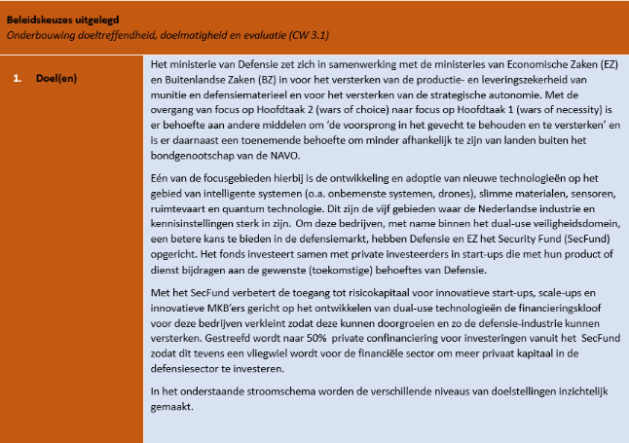

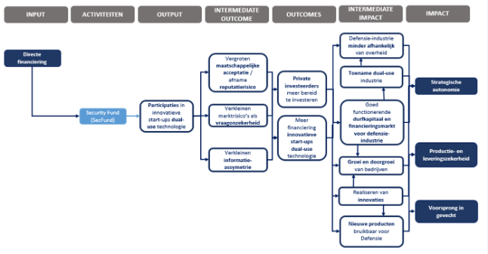

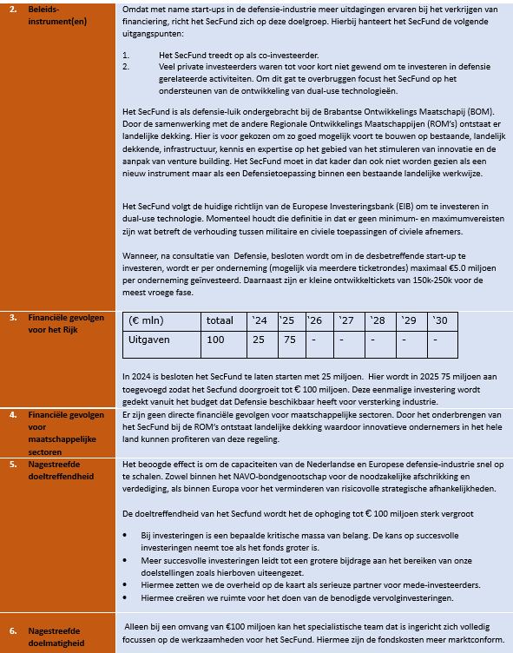

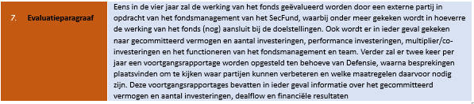

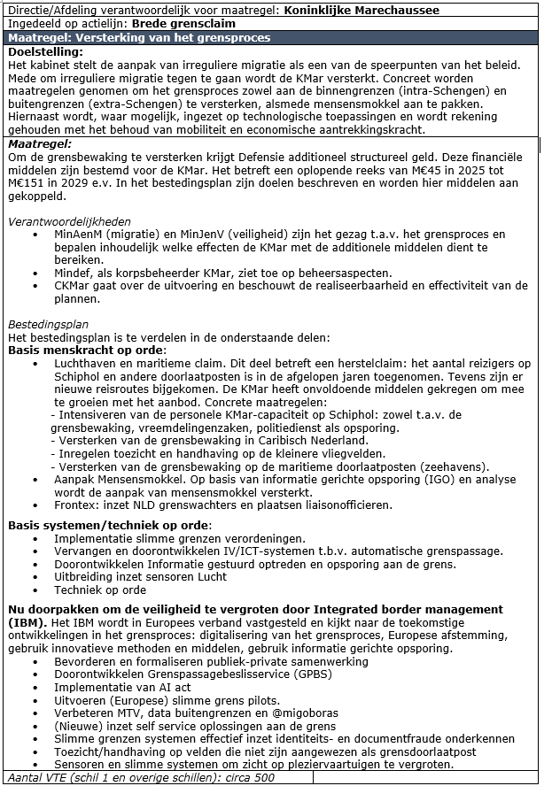
4.2.2 CW 3.1 kader Brede grensclaim Kmar

